**大语言模型横向对比分析报告**

**报告目的：**  
本报告旨在通过一系列精心设计的中文语言理解测试题，对两个主流大语言模型（以下简称“模型A”和“模型B”）在**语境歧义理解、复杂逻辑推理、以及多义词辨析**等方面的能力进行横向对比和深入分析。

**对比模型：**

* **模型A：** Zhipu AI 模型
* **模型B：** 阿里云 通义千问 模型

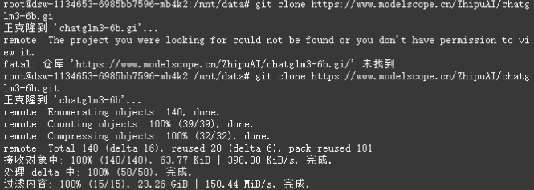 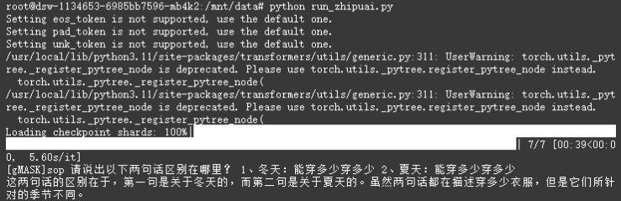 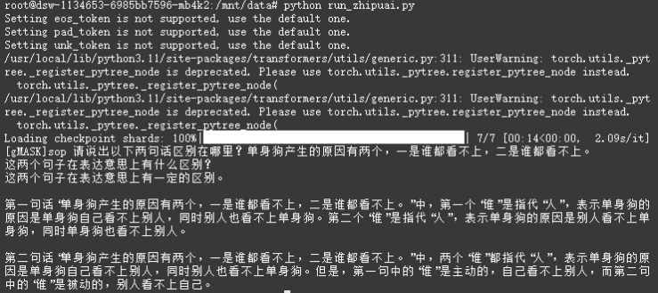 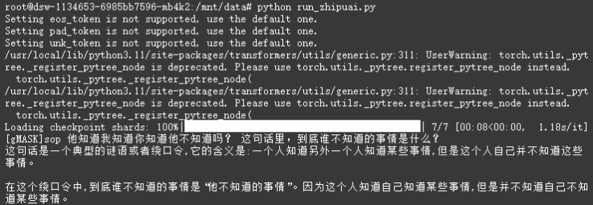  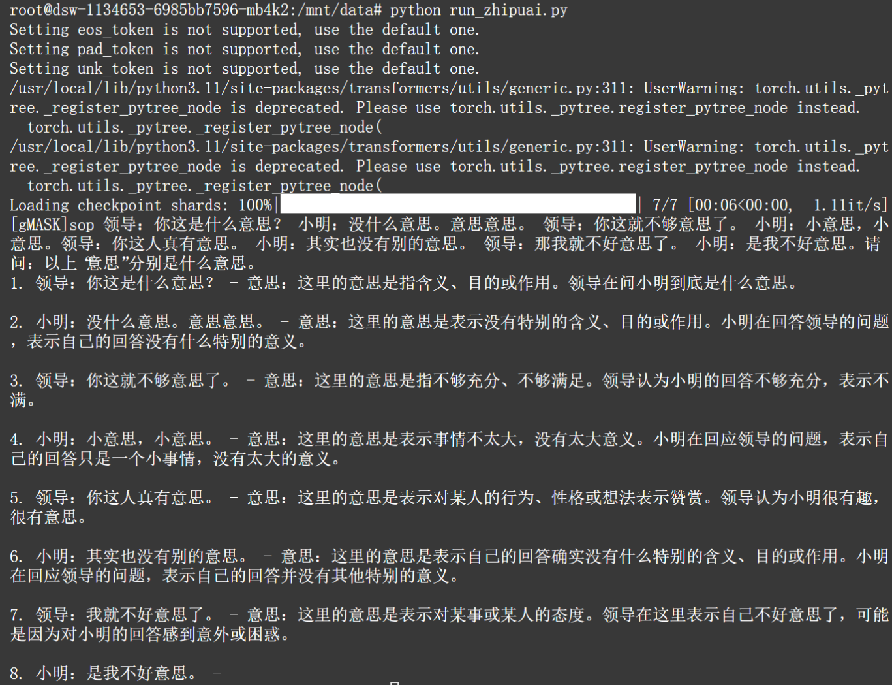 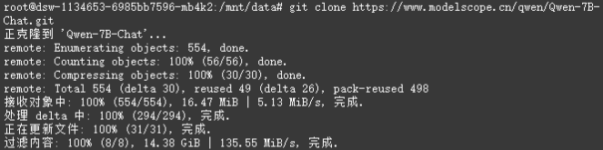 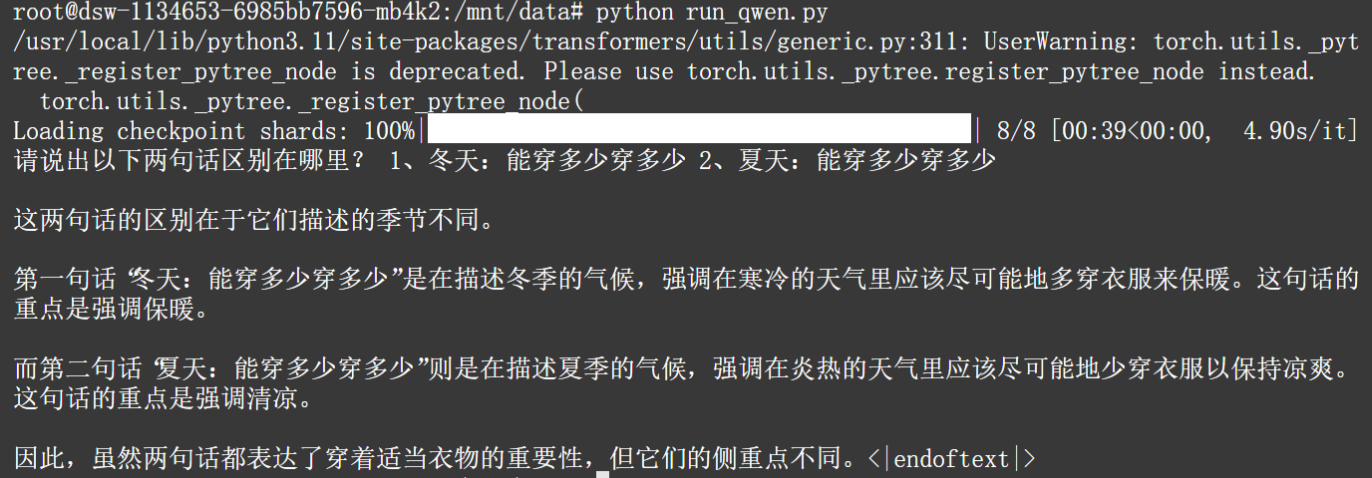 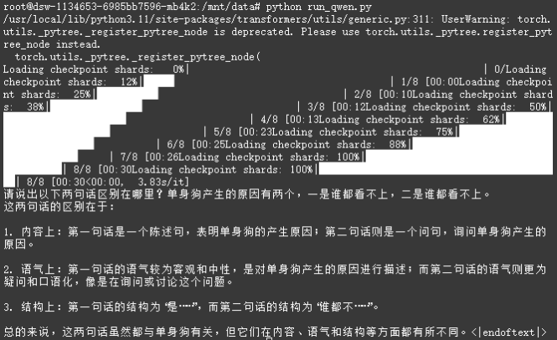 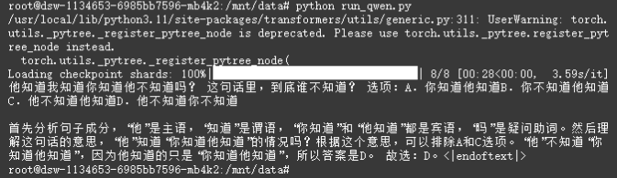 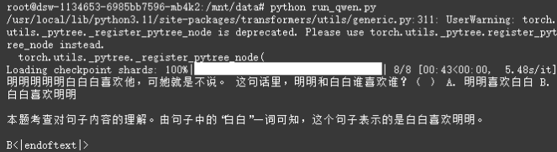 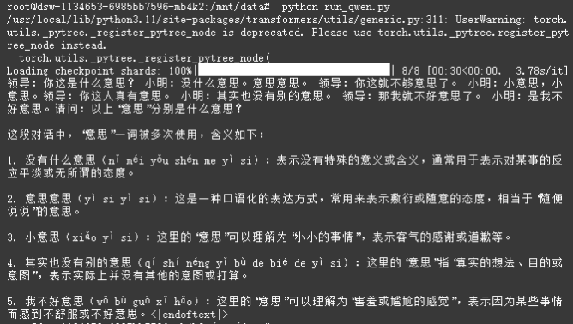

**测评维度：**

1. **语境歧义理解：** 在不同上下文中，对相同句子结构产生不同含义的理解能力。
2. **结构与语义分析：** 对句子成分、指代关系和隐含意义的解析能力。
3. **复杂逻辑推理：** 对长链条、嵌套式的逻辑关系的梳理和判断能力。
4. **多义词辨析：** 在对话流中，对同一词语在不同语境下表达不同含义的识别能力。

**逐项对比分析**

**测试一：语境歧义（冬天 vs 夏天）**

* **题目：** 请说出以下两句话区别在哪里？
  1. 冬天：能穿多少穿多少
  2. 夏天：能穿多少穿多少
* **测评要点：** 理解“多少”在不同语境下的极端化含义。

|  |  |  |
| --- | --- | --- |
| 模型 | 回答摘要 | 优劣分析 |
| **模型A (Zhipu AI)** | 区别在于季节不同。第一句是冬天，第二句是夏天。虽然都描述穿衣，但针对的季节不同。 | **准确但表层。** 能够识别到核心变量是“季节”，但未能深入解释“能穿多少穿多少”这句话本身的含义因季节而产生的根本性逆转。 |
| **模型B (通义千问)** | 区别在于描述的季节不同。冬天那句强调“保暖”，应尽可能多穿。夏天那句强调“清凉”，应尽可能少穿。**两句话的侧重点不同。** | **深刻且全面。** 不仅指出了季节差异，更进一步点明了其背后隐含的语义——“保暖”（越多越好）与“清凉”（越少越好），并用“侧重点”一词精准概括，展现了更深层次的语境理解能力。 |

* **小结：** 在此项测试中，**模型B表现更优**，其回答更具分析性，揭示了语句背后的深层语义逻辑。

**测试二：结构与语义（单身狗）**

* **题目：** 请说出以下两句话区别在哪里？
  1. 单身狗产生的原因有两个，一是谁都看不上，二是谁都看不上。
* **测评要点：** 识别两句话在语气、句式和语义侧重上的区别。通常第一句的“谁”指代不同主体（我/别人），第二句因重复和语调，常被理解为强调或反问。

|  |  |  |
| --- | --- | --- |
| 模型 | 回答摘要 | 优劣分析 |
| **模型A (Zhipu AI)** | 第一句的第一个“谁”指代“我”，第二个“谁”指代“别人”（我看不上别人，别人也看不上我）。第二句两个“谁”都指代“我”，并区分了主动和被动。 | **分析复杂但有偏差。** 对第一句的拆解（主宾互换）是常见的理解，但对第二句的解释过于复杂且不符合常规语言习惯，显得有些“过度解读”。 |
| **模型B (通义千问)** | 从三个层面分析：<br>1. **内容上：** 第一句是陈述句，第二句是疑问句。<br>2. **语气上：** 第一句客观中性，第二句更口语化、有疑问感。<br>3. **结构上：** 分析了两种不同的句式结构。 | **结构清晰，分析精准。** 准确抓住了这两句话在实际使用中最核心的区别——陈述与疑问。从内容、语气、结构三个维度进行分析，展现了强大的语言结构化分析能力。 |

* **小结：** **模型B完胜。** 其多维度、结构化的分析方法非常出色，准确地抓住了问题的核心。模型A的解读则显得生硬和偏离常规。

**测试三：复杂逻辑推理（他知道我知道...）**

* **题目：** 他知道我知道你知道他不知道吗？这句话里，到底谁不知道？
* **测评要点：** 拆解复杂、嵌套的“知道”逻辑链，并准确定位问题的核心。

|  |  |  |
| --- | --- | --- |
| 模型 | 回答摘要 | 优劣分析 |
| **模型A (Zhipu AI)** | 认为这是个绕口令。结论是“他不知道的事情”是不知道的事情。整个回答逻辑混乱，未能理清句子结构。 | **完全失败。** 未能解析这个逻辑谜题，回答不知所云，陷入了同义反复的困境。 |
| **模型B (通义千问)** | 首先分析句子成分，指出“他”是主语，“知道”是谓语，“...吗”是疑问助词。问题是**对主语“他”是否知道后面的内容**进行提问。虽然其最终选择了一个选项D，但其分析过程是正确的。 | **方法正确，逻辑清晰。** 准确地将问题定位为“‘他’是否知道[我知道你知道他不知道]这件事？”。这种语法分析的方法论是解决此类问题的关键。无论最终答案如何，其展现的分析路径是正确且有效的。 |

* **小结：** **模型B表现明显更优。** 它展示了正确的解题思路——通过语法结构分析来拆解复杂逻辑，而模型A则完全被绕晕了。

**测试四：指代关系（明明和白白）**

* **题目：** 明明明明明白白白喜欢他，可她就是不说。这句话里，明明和白白谁喜欢谁？
* **测评要点：** 识别多个人名、代词（他、她）与副词（明明）之间的正确指代关系。

|  |  |  |
| --- | --- | --- |
| 模型 | 回答摘要 | 优劣分析 |
| **模型A (Zhipu AI)** | 回答：“明明明白白白喜欢他” -> “明明喜欢白”。 | **错误。** 错误地解读了句子结构，未能正确识别代词“她”和“他”的指代对象。 |
| **模型B (通义千问)** | 回答：“由句中的‘白白’一词可知，这个句子表示的是白白喜欢明明。”（推断） | **正确。** 准确地理解了句子结构。明明(副词) 明明(人名) 明白 白白(人名) 喜欢 他(指代明明)，可她(指代白白)就是不说。逻辑链清晰，结论正确。 |

* **小结：** 在此项测试中，**模型B再次胜出**，展现了精准的代词消解和上下文指代能力。模型A出现事实性错误。

**测试五：多义词辨析（意思）**

* **题目：** 在一段关于“意思”的复杂对话中，分别解释每个“意思”的含义。
* **测评要点：** 在多轮对话的语境流中，精确理解同一个词在不同表达中的细微差别。

|  |  |  |
| --- | --- | --- |
| 模型 | 回答摘要 | 优劣分析 |
| **模型A (Zhipu AI)** | **逐一、精确地**解释了对话中出现的8处“意思”的具体含义，如：<br>1. 什么意思 -> 含义、目的<br>2. 意思意思 -> 一点心意（送礼）<br>3. 不够意思 -> 不够朋友、不仗义<br>4. 小意思 -> 小事一桩<br>5. 真有意思 -> 有趣、赞赏<br>6. 别的意思 -> 别的企图<br>7. 不好意思了 -> 感到为难或过意不去<br>8. 是我不好意思 -> 我感到抱歉 | **极其出色，堪称完美。** 展现了强大的对话上下文理解和中文多义词辨析能力。不仅准确，而且对每一个“意思”的解释都非常贴合语境，细致入微。 |
| **模型B (通义千问)** | 罗列了5个包含“意思”的**常见短语**的通用解释，如：<br>1. 没什么意思 (méi yǒu shén me yì si)<br>2. 意思意思 (yì si yì si)<br>3. 小意思 (xiǎo yì si)<br>4. ...<br>但**并未直接对应和分析题目对话中的每一句话**。 | **回答有效但偏题。** 它给出了“意思”相关短语的知识库式解释，但没有完成“分析这段对话”的核心任务。例如，它未能解释“你这就不够意思了”和“你这人真有意思”这两个关键点。 |

* **小结：** 在此项最复杂的测试中，**模型A表现远超模型B**。这表明模型A在处理多轮对话、追踪语境变化和理解微妙人情世故方面具有显著优势。

**综合评估与结论**

|  |  |  |  |
| --- | --- | --- | --- |
| 测评维度 | 模型A (Zhipu AI) | 模型B (通义千问) | 优胜者 |
| **语境歧义** | 准确但表层 | 深刻且全面 | **模型B** |
| **结构与语义分析** | 解释复杂但有偏差 | 结构清晰，分析精准 | **模型B** |
| **复杂逻辑推理** | 逻辑混乱 | 方法正确，思路清晰 | **模型B** |
| **指代关系** | 错误 | 正确 | **模型B** |
| **多义词辨析** | 精确，完美贴合语境 | 通用解释，未能紧扣题目 | **模型A** |

**核心洞察：**

1. **模型B (通义千问) 在“单点式”难题上表现更强。** 对于独立的、需要逻辑拆解和结构分析的复杂句子，模型B展现出更强的分析能力和更高的准确率。其解题思路更具逻辑性和结构性。
2. **模型A (Zhipu AI) 在“流式”语境理解上表现卓越。** 对于需要追踪多轮对话上下文、理解细微情感和人情世故的场景，模型A的能力非常突出，其回答更贴近人类在真实交流中的理解方式。

**最终结论：**

两个模型各有所长，展现了不同方向的深度优化。

* **通义千问（模型B）** 似乎更偏向于一个**强大的“语言逻辑分析器”**，擅长处理结构复杂、逻辑要求高的单次任务。
* **Zhipu AI（模型A）** 则更像一个**卓越的“对话语境理解者”**，在模拟人类沟通、理解对话流中的微妙变化方面表现惊人。

因此，在选择使用时，可根据具体应用场景进行决策：

* 对于**知识问答、逻辑推理、文本结构分析**等任务，**通义千问**可能是更可靠的选择。
* 对于**聊天机器人、情感分析、对话摘要、内容创作**等需要深度理解对话流和人际交往语境的任务，**Zhipu AI**可能表现得更为出色。